第２節 一般廃棄物の処理事業

１ 概 説
（１）現 況
本市では、全市域から排出される一般廃棄物の処理計画を立て、この計画に基づき、家庭から排出される普通ごみ、資源ごみ、プラスチック資源、古紙、衣類、粗大ごみ等の収集輸送、事業活動に伴って排出される事業系一般廃棄物の収集運搬許可業者の指導監督、道路清掃等の環境整備を実施している。
なお、平成26年度まで一般廃棄物の収集輸送、中間処理、最終処分のすべての事業を行ってきたが、平成27年４月１日から大阪市・八尾市・松原市環境施設組合（令和元年10月より大阪広域環境施設組合に名称変更）が中間処理（焼却・破砕）と最終処分を行っている。

（２）ごみ量の推移
本市では、大量消費・大量廃棄に伴い増大するごみを処理するため、焼却工場の建設等ごみ処理体制の整備を進める一方で、各種のごみ減量・リサイクル施策を推進してきた。
近年はごみ減量施策の浸透や、市民・事業者の意識の高まりにより、ごみ量の減少が続き、令和６年度のごみ処理量は88万トンとなり、ピーク時であった平成３年度217万トンと比較すると129万トン（59%減）となる大きな削減を実現している。しかし、新型コロナウイルス感染症の影響により、令和２年度に大きく減少したごみ処理量が、社会経済活動の回復・活性化に伴い、増加傾向にあることから、社会経済情勢の変化を踏まえ、令和７年度中に新たな「大阪市一般廃棄物処理基本計画」を策定する予定である。

ごみ量と人口の推移
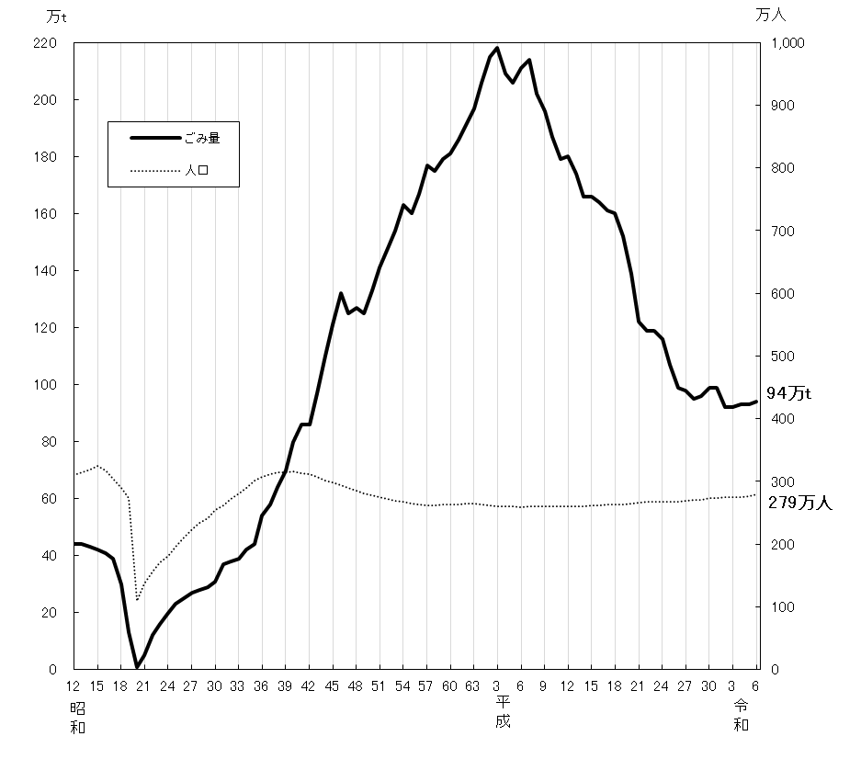

年度 | ごみ収集量 |  |  |  | 人 口 | 市民１人  １日あたり
年度 | ごみ収集量 | 家庭系ごみ | 事業系ごみ | 環境系ごみ | 人 口 | 市民１人  １日あたり
年度 | (t) | (t) | (t) | (t) | (人) | (g)
平成 24  25  26  27  28  29  30  令和 元  ２  ３  ４  ５  ６ | 1,160,018  1,070,615  990,803  979,260  954,410  959,976  993,336  989,503  915,674  917,173  929,685  929,649  936,612 | 462,767  436,276  413,848  413,573  404,379  407,028  412,024  404,764  410,886  404,687  386,940  369,832  361,214 | 688,675  627,754  571,919  560,888  545,343  548,403  572,954  579,236  499,045  507,623  537,801  554,968  570,886 | 8,576  6,585  5,036  4,799  4,688  4,545  8,358  5,503  5,743  4,863  4,944  4,849  4,512 | 2,674,154  2,678,663  2,679,808  2,691,185  2,702,033  2,713,157  2,725,006  2,740,202  2,750,995  2,750,835  2,756,807  2,770,520  2,791,907 | 474  446  423  420  410  411  414  404  409  403  384  365  354
(注) 1. ごみ収集量は、一般廃棄物の焼却ごみ量・資源化量の合計
2. 家庭系ごみ量は、普通ごみ（管路輸送を含む）・資源ごみ（拠点回収含む）・容器包装プラスチック・臨時ごみ(平成18年度実績まで) ・粗大ごみ（平成23年度から平成25年度実績までの小物金属類を含む）・古紙・衣類（平成24年度実績から）の合計
3. 事業系ごみ量は、業者ごみ・持込ごみ・臨時ごみ（平成19年度実績から）の合計
4. 環境系ごみ量は、道路清掃・街頭ごみ・不法投棄・河川清掃の合計
5. 市民1人1日あたり排出量は、家庭系ごみ量を人口、及び365日又は366日で除して算出
6. 人口は各年度とも10月1日現在の人口
（３）ごみ組成の推移
市民の生活様式の多様化などに伴い、排出されたごみの組成にも変化がみられる。ごみの組成は、焼却処理・埋立処分にも影響を与えるため、大阪広域環境施設組合では、毎年その把握に努めている。

焼却工場に搬入されたごみの組成の推移
数字は重量百分比（％）
年度  区分 |  | 昭  50 | 55 | 60 |  | 平  21 | 22 | 23 | 24 | 25 | 26 | 27 | 28 | 29 | 30 | 令  元 | ２ | ３ | ４ | ５ | ６
可 燃 物 | 厨芥類 | 12.1 | 13.2 | 11.5 | 厨芥類 | 4.8 | 6.0 | 7.8 | 7.8 | 10.4 | 7.7 | 10.2 | 8.8 | 7.5 | 8.0 | 8.3 | 8.6 | 7.6 | 9.1 | 5.7 | 7.1
可 燃 物 | 紙類 | 36.8 | 37.1 | 28.8 | 紙類 | 42.6 | 38.8 | 54.8 | 47.3 | 45.7 | 48.1 | 45.9 | 44.1 | 44.4 | 43.5 | 41.9 | 41.8 | 43.9 | 41.3 | 41.1 | 39.9
可 燃 物 | 繊維・木竹類 | 9.3 | 6.5 | 10.9 | 繊維類 | 10.0 | 10.7 | 54.8 | 6.3 | 6.6 | 6.7 | 7.1 | 8.4 | 8.2 | 9.3 | 8.6 | 10.1 | 10.0 | 10.9 | 14.8 | 12.9
 |  |  |  |  | 木草類 | 8.8 | 8.3 | 4.6 | 5.8 | 6.5 | 5.6 | 6.8 | 7.4 | 8.6 | 7.7 | 9.1 | 8.3 | 6.9 | 5.6 | 6.5 | 7.7
可 燃 物 | プラスチック類 | 11.0 | 15.2 | 14.3 | プラス  チック類 | 16.2 | 17.7 | 21.8 | 18.6 | 19.5 | 22.7 | 19.9 | 21.9 | 21.4 | 22.1 | 23.4 | 22.4 | 23.1 | 24.7 | 24.8 | 24.5
可 燃 物 | わら・落葉・茶殻・  皮・ゴム・燃料くず | 2.6 | 2.8 | 1.9 | 雑物 | 5.1 | 5.7 | 4.5 | 4.8 | 5.2 | 4.0 | 3.6 | 3.6 | 4.0 | 4.2 | 4.2 | 4.0 | 4.2 | 4.3 | 2.8 | 3.1
可 燃 物 | 可燃物計 | 71.8 | 74.8 | 67.4 | 可燃物計 | 87.5 | 87.2 | 93.5 | 90.6 | 93.9 | 94.8 | 93.5 | 94.2 | 94.1 | 94.8 | 95.5 | 95.2 | 95.7 | 95.9 | 95.7 | 95.2
不 燃 物 | ガラス・陶器・石 | 12.0 | 12.3 | 14.8 | ガラス | 3.7 | 3.7 | 2.3 | 3.8 | 1.4 | 0.8 | 1.8 | 1.3 | 1.8 | 1.3 | 1.0 | 1.2 | 1.3 | 0.9 | 1.5 | 1.4
 |  |  |  |  | 石・陶器 | 2.4 | 2.6 | 1.2 | 0.9 | 0.7 | 0.8 | 1.5 | 1.0 | 1.2 | 1.0 | 1.8 | 1.5 | 1.0 | 1.7 | 0.8 | 1.2
不 燃 物 | 金属 | 6.1 | 5.5 | 6.8 | 鉄 | 4.8 | 5.1 | 1.9 | 2.8 | 1.6 | 1.7 | 1.6 | 1.4 | 1.3 | 1.1 | 1.0 | 1.3 | 1.4 | 0.7 | 0.8 | 1.0
不 燃 物 | 貝殻・卵殻類・  土砂・雑物 | 10.1 | 7.4 | 11.0 | 非鉄金属 | 1.6 | 1.4 | 1.1 | 1.9 | 2.4 | 1.9 | 1.6 | 2.1 | 1.6 | 1.8 | 0.7 | 0.8 | 0.6 | 0.8 | 1.2 | 1.2
不 燃 物 | 不燃物計 | 28.2 | 25.5 | 32.6 | 不燃物計 | 12.5 | 12.8 | 6.5 | 9.4 | 6.1 | 5.2 | 6.5 | 5.8 | 5.9 | 5.2 | 4.5 | 4.8 | 4.3 | 4.1 | 4.3 | 4.8
（注） 1.昭和63年度からごみ組成分析区分を変更
2.昭和63年度から重量百分比を風乾後から絶乾後に変更

焼却工場に搬入されたごみの三成分及び発熱量の変化
 | 昭  55 | 60 | 平  21 | 22 | 23 | 24 | 25 | 26 | 27 | 28 | 29 | 30 | 令  元 | ２ | ３ | ４ | ５ | ６
水 分（％） | 49.7 | 40.4 | 34.2 | 33.4 | 40.2 | 38.5 | 42.6 | 42.4 | 42.8 | 41.6 | 40.3 | 37.9 | 39.3 | 41.7 | 39.2 | 40.2 | 35.9 | 39.2
灰 分（％） | 15.5 | 21.5 | 15.8 | 16.1 | 8.5 | 11.3 | 9.4 | 8.9 | 9.0 | 8.7 | 8.7 | 8.1 | 8.1 | 7.7 | 8.0 | 7.7 | 7.9 | 8.8
可燃分（％） | 34.8 | 38.1 | 50.0 | 50.5 | 51.3 | 50.2 | 48.0 | 48.7 | 48.2 | 49.7 | 51.0 | 54.0 | 52.6 | 50.6 | 52.8 | 52.1 | 56.2 | 52.0
低 位  発熱量  （kj／kg）  ( )カッコ内数字  はkcal／kg | 6,731 | 7,732 | 9,816 | 10,415 | 9,946 | 9,402 | 8,960 | 9,410 | 9,031 | 9,818 | 10,005 | 10,779 | 10,667 | 10,003 | 10,423 | 10,966 | 11,508 | 10,874
低 位  発熱量  （kj／kg）  ( )カッコ内数字  はkcal／kg | [1,608] | [1,847] | [2,345] | [2,488] | [2,376] | [2,246] | [2,140] | [2,250] | [2,160] | [2,345] | [2,390] | [2,575] | [2,548] | [2,390] | [2,490] | [2,620] | [2,749] | [2,598]
（注） 低位発熱量とは、水分を含むごみの発熱量をいう。

２ ごみ等の収集・輸送
（１）家庭系ごみ
家庭などから排出されるごみと資源物については、10ヵ所の環境事業センターが、所管区域内の作業計画を立て、収集・運搬を行っている。
なお、収集作業に使用する車両については、エコカーの導入を図っている。

環境事業センター施設概要
事 業 所 名 | 開設  （建設工期） | 所在地  （敷地面積） | 本館棟構造  （延床面積） | 車庫棟構造  （延床面積）
東北環境事業センター | S60.4  （ S59.3～60.3 ） | 東淀川区上新庄  （ 8,809㎡ ） | 鉄筋ｺﾝｸﾘｰﾄ造４階建（一部５階）  （ 3,202㎡ ） | 鉄骨造平屋建７棟  （ 1,705㎡ ）
城北環境事業センター | S62.4  （ S61.3～62.3 ） | 鶴見区焼野  （ 約7,700㎡ ） | 鉄筋ｺﾝｸﾘｰﾄ造４階建（一部５階）  （ 3,210㎡ ） | 鉄骨造平家建６棟  （ 1,851㎡ ）
西北環境事業センター | H2.4  （ S63.10～H2.3 ） | 西淀川区大和田  （ 約8,300㎡ ） | 鉄筋ｺﾝｸﾘｰﾄ造３階建搭屋付  （ 2,360㎡ ） | 鉄骨造平家建５棟  （ 1,580㎡ ）
中部環境事業センター | H5.8  ( H3.10～5.5 ) | 東住吉区杭全  （ 5,497㎡ ） | 本館棟・車庫棟複合建物  鉄骨鉄筋ｺﾝｸﾘｰﾄ造( 一部鉄筋ｺﾝｸﾘｰﾄ造 )５階建( 一部６階 )  （ 6,746㎡ ）
中部環境事業センター  出張所 | H9.10  ( H6.10～9.8 ) | 浪速区塩草  （ 2,750㎡ ） | 本館棟・車庫棟複合建物( 併設市営住宅 )  鉄骨鉄筋ｺﾝｸﾘｰﾄ造地下1階地上13階塔屋２階建  （ 7,110㎡ ）
西部環境事業センター | H8.12  ( H7.10～8.11 ） | 大正区小林西  （ 7,588㎡ ） | 鉄筋ｺﾝｸﾘｰﾄ造３階建（一部４階）  （ 2,378㎡ ） | 鉄骨造２階建１棟平家建４棟  （ 1,245㎡ ）
東部環境事業センター | S58.12.  ( S57.12～58.11 ) | 生野区巽中  （ 5,106㎡ ） | 鉄筋ｺﾝｸﾘｰﾄ造４階建（一部５階）  （ 2,611㎡ ） | 鉄骨造２階建１棟  （ 2,233㎡ ）
西南環境事業センター | H8.2  ( H6.10～9.3 ) | 住之江区泉  （ 15,521㎡ ） | 鉄筋ｺﾝｸﾘｰﾄ造３階建  （ 2,599㎡ ） | 鉄骨造２階建１棟平家建４棟  （ 1,726㎡ ）
南部環境事業センター | S57.12  ( S56.12～57.11 ）  改修工事H8.8～9.3 | 西成区南津守  （ 15,553㎡ ） | 鉄筋ｺﾝｸﾘｰﾄ造４階建（一部５階）  （ 3,379㎡ ） | 鉄骨造２階建２棟平家建３棟  （ 1,714㎡ ）
東南環境事業センター | H１.4  ( S62.3～H1.3 ) | 平野区瓜破南  （ 約10,400㎡ ） | 鉄筋ｺﾝｸﾘｰﾄ造４階建（一部５階）  （ 2,369㎡ ） | 鉄骨造平家建５棟  （ 1,530㎡ ）

※ 各環境事業センターには排水処理施設・洗車場・給油所等が、南部環境事業センターには整備工場が附帯されている。

ア 普通ごみ収集
台所ごみ、陶磁器等のほか、最大の辺又は径が30㎝以内あるいは棒状で１ｍ以内の分別収集対象品目以外のごみを対象に、週２回収集し、６ヵ所の焼却工場に搬入している。
ただし、１日平均の排出量が10kg以上の場合や、毎日収集については、市（直営）が有料で収集していたが、平成26年４月以降は、一般廃棄物収集運搬業許可業者へ誘導している。（「参考資料３ 手数料・使用料等一覧表（１）一般廃棄物処理手数料」参照）。
なお、平成28年４月から北区・都島区の収集運搬業務を民間委託したが、令和５年４月から直営による収集に切り替えた。
また、南港ポートタウン内の管路輸送は、平成31年３月末で業務を終了し、令和４年４月から南港ポートタウン全域で大型真空式ごみ収集車（移動式ごみ収集装置）による収集を開始した。

イ 資源ごみ収集
空き缶、空きびん、ペットボトル、金属製の生活用品、スプレー缶・カセットボンベ類を対象に、週１回収集し、５か所の中継地に搬入している。なお、令和６年４月から市内全域で収集運搬業務を民間委託している。

ウ プラスチック資源収集
ペットボトルを除くプラスチック製容器包装廃棄物及び令和７年４月１日からは100％プラスチック素材でできている製品を対象に加え、週１回収集し、４か所の中継施設と再商品化事業者の施設に搬入している。なお、令和６年４月から市内全域で収集運搬業務を民間委託している。

エ 古紙・衣類分別収集
新聞・折込チラシ、段ボール、紙パック、雑誌、その他の紙、衣類を対象に、週１回収集し、再生資源事業者へ直接搬入している。なお、平成27年４月から北区・都島区で収集運搬業務の民間委託を開始し、令和7年4月には市内14区の収集運搬業務を民間委託している。

オ 粗大ごみ収集
家具や家庭電化製品等（家電リサイクル法の対象品目を除く）の大型耐久消費財で最大の辺又は径が30㎝を超えるものあるいは棒状で１ｍを超えるもの及び家庭の引越しなどで一時的に多量に出されるごみについては、電話またはインターネットによる申込みにより有料で収集している。
なお、平成26年４月から、市内全域で収集運搬業務を民間委託している。

カ ごみの持ち出しサービス（ふれあい収集）
平成８年４月から一人暮らしのおとしよりやおとしよりのみの世帯、障がいのある方がお住まいの家庭で、ごみを一定の場所まで持ち出すことが困難な世帯を対象として、申込みによりごみの持ち出しサービスを実施している。

キ ふれあいあんしんパトロール
子どもからおとしよりまで「誰もが安心して暮らすことができる安全なまちづくり」の実現のため、ごみ収集作業等が日常的に、市内全域で行われるという特性を活かし、事件などの早期発見に努めるとともに、犯罪を未然に防止すること（犯罪の抑止）を目的として、平成17年２月から、ごみ収集車等を活用した作業エリア内パトロール（巡視）を実施している。

ク その他
（ｱ） 狭隘道路地域対策
本市の収集形態は、各戸収集を原則としているが、パッカー車等の入れない地域については、パッカー車等の入れる道路まで市民にごみを持ち出してきてもらうか、あるいは軽四輪車で収集する作業形態をとっている。

（ｲ） 中高層建築物対策
一定規模以上の建物を建設しようとする者に対して、一般廃棄物及び再生利用対象物の保管施設の設置を条例により義務付けている。
新規中高層建築物「ごみ保管施設」設置届提出状況
 | 令和２年度 | 令和３年度 | 令和４年度 | 令和５年度 | 令和６年度
件 数 | 406 | 418 | 456 | 406 | 467

（ｳ） 排出禁止物対策
ごみの中に危険物や適正処理が困難なものが含まれると、円滑なごみ処理の障害となるため、排出禁止物を、「大阪市廃棄物の減量推進及び適正処理並びに生活環境の清潔保持に関する条例」第18条で性状等を規定し、具体的な品目等を、ごみとして出さないように周知するとともに、関係業界には危険物等を回収するように協力を求めている。

（ｴ） 適正処理困難物対策
国においては、「廃棄物処理法」第６条の３に基づき、事業者の協力を求めることができる適正処理困難な廃棄物として、廃ゴムタイヤ、廃テレビ受像機（25型以上）、廃電気冷蔵庫（250Ｌ以上）、廃スプリング入りマットレスの４品目を指定した。
廃ゴムタイヤについては、業界の構築したシステムにより回収・運搬・処理を行うこととし、本市ではこれを排出禁止物とした。
廃スプリング入りマットレスについては、現在、業界と協議されているところであり、本市としては、国へ関係業界との協議の推進について働きかけている。
「家電リサイクル法」により、対象品目として指定された家電４品目（エアコン・テレビ・冷蔵庫及び冷凍庫・洗濯機及び衣類乾燥機）は、販売店が回収し、製造業者がリサイクルし、それに掛かる費用を排出者が負担するというリサイクルシステムになっており、粗大ごみ収集対象から除外している。
なお、販売店に引取義務が生じない家電４品目については、市民に直接指定引取場所へ運搬してもらうか、民間処理ルートを活用してもらうよう誘導している。

（ｵ） 火事跡ごみ
火災等により発生したごみ等は、事前申請により、１件15トン以内において、処分手数料を免除している。り災者が市長の指定する処理施設へ搬入する場合、処分手数料を免除し、本市が臨時に収集する場合は処分手数料相当額を減免し、収集手数料は有料としている。

（２）事業系ごみ
ア 事業系ごみ収集
会社、商店、市場、飲食店、地下街などから排出される事業系一般廃棄物については、市長が許可した一般廃棄物収集運搬許可業者（276業者）が個々に排出者と直接契約して収集している。
なお、許可業者の使用車両は1,098台である。（令和７年８月１日現在）

イ 持込ごみの受入れ
市民や市内の事業者が排出したごみを自ら市長が指定する処理施設に持ち込む場合には、有料で受け入れている。（「参考資料３ 手数料・使用料等一覧表（１）一般廃棄物処理手数料」参照）

（３）環境系ごみ
ア 道路清掃及び植樹帯等の除草・清掃
住宅や建物の周囲にある生活道路の清掃については、市民や事業者による門前清掃の協力を求めているが、市民や事業者の協力が得られにくく、空き缶や紙くずなどの散乱ごみが目立つ場所は、環境事業センターが随時巡回パトロールと清掃を行っている。
本市が管理する主要道路については、路面清掃車等を使用した車道の夜間清掃を実施しているほか、道路の植樹帯等の清掃について月１回、除草について令和７年度から年４回（４月、６月、８月、11月）の頻度で実施し、また、主要ターミナルの周辺地域では美観を維持するため、通行量の少ない早朝に清掃を行っており、いずれも民間委託により実施している。

令和６年度道路清掃等作業状況
区分 | 対 象 場 所 |  | 清 掃 頻 度
直営 | 空き缶や紙くずなどの散乱ごみが目立つ場所 |  | 随時
委託 | 車道 道路延長 629.65 km |  | 週２回から４か月に１回
委託 | ターミナル周辺（早朝清掃） | 梅田・難波・天王寺 | 週７回
委託 | ターミナル周辺（早朝清掃） | 京橋 | 週２回
委託 | 植樹帯等の清掃 629,731 ㎡ |  | 月１回
委託 | 植樹帯等の除草 628,586 ㎡ |  | 年３回

イ 街頭ごみ容器
街頭ごみ容器については、使用状況調査の結果、家庭から出された生ごみや犬・猫の糞、事業所から出された段ボール等のごみなど、本来、家庭や事業所で処理すべきごみが多く捨てられていたため、平成21年度以降、整理し、令和４年３月末に撤去を完了した。

ウ 不法投棄ごみ
不法投棄ごみについては、所轄警察署との協力のほか、各環境事業センターが環境整備車両により市内を巡回しながら、発見次第、収集作業を行っている。
また、不法投棄防止看板の設置や地元市民への協力依頼など不法投棄されにくい環境づくりに努めるとともに、空き地の管理者または所有者に対する適正管理の要請を行っている。
さらに、市民のモラル向上を喚起するため、広報活動を行っている。

不法投棄処理状況（単位：ｔ）
年 度 | 処 理 量 | 内 訳
年 度 | 処 理 量 | 直 営 | 委 託
平成 23  24  25  26  27  28  29  30  令和 元  ２  ３  ４  ５  ６ | 5,507  5,444  4,160  2,718  2,342  2,343  2,221  5,454  2,684  3,893  3,104  3,078  3,028  2,838 | 5,507  5,444  4,160  2,718  2,342  2,343  2,221  5,454  2,684  3,893  3,104  3,078  3,028  2,838 | 0  0  0  0  0  0  0  0  0  0  0  0  0  0

エ 河川の水面清掃
市内の主要11河川の水面清掃業務については、市直営により実施していたが、平成23年10月から民間委託に切り替え実施している。なお、市管理３河川及び府管理８河川の水面清掃業務を本市が一括して民間委託している。

（４）犬・猫等の死体処理
道路等における犬・猫等のへい死体及び家庭で飼育されていた犬・猫等の死体は、市民からの連絡により各環境事業センターが収集している。（飼育されていたものは有料）
収集した犬・猫等の死体は、平成25年度末までは木津川事務所で焼却処理してきたが、木津川事務所の閉鎖に伴い、平成26年度から民間施設へ処理委託している。
また、事業活動に伴い排出される犬・猫等の死体等の収集・処理についても、木津川事務所の閉鎖に伴い廃止し、民間へ移行した。

犬・猫等の死体処理状況（単位：件）
 |  |  | 令和２年度 | 令和３年度 | 令和４年度 | 令和５年度 | 令和６年度
道路上等でへい死していたもの |  | 犬 | 45 | 34 | 22 | 21 | 12
 |  | 猫 | 5,142 | 4,277 | 3,291 | 2,878 | 2,338
 |  | 小計 | 5,187 | 4,311 | 3,313 | 2,899 | 2,350
飼育されていたもの | 犬  ・  猫  等 | 大 | 260 | 248 | 185 | 161 | 145
飼育されていたもの | 犬  ・  猫  等 | 中 | 577 | 514 | 443 | 377 | 322
飼育されていたもの | 犬  ・  猫  等 | 小 | 5,201 | 5,107 | 4,849 | 4,943 | 4,517
飼育されていたもの | 犬  ・  猫  等 | 小計 | 6,038 | 5,869 | 5,477 | 5,481 | 4,984
合 計 |  |  | 11,225 | 10,180 | 8,790 | 8,380 | 7,334

３ ごみの処理・処分
（１）令和７年度ごみ処理計画
令和７年度は、96.9万トンの一般廃棄物を処理する見込であり、このうち91.1万トン（94.0％）を焼却処理する。
また、選別後の資源ごみ（缶、びん、ペットボトル、金属製の生活用品、スプレー缶・カセットボンベ類）及びプラスチック資源と、収集後直接資源化施設に搬入する古紙・衣類等を合せた5.6万トンに、破砕処理後の金属回収量0.2万トンを合わせ、5.8万トン（6.0％）を資源化する。
焼却処理後の残さい15.4万トンについては、本市の最終処分場である北港処分地に2.5万トン、大阪湾広域処理場に12.9万トンを埋立処分する。

※１ 資源ごみには、拠点回収（乾電池・蛍光灯管・水銀体温計・水銀血圧計・水銀温度計・マタニティウェア・ベビー服・
子ども服・インクカートリッジ・使用済小型家電・絵本・リチウムイオン電池等）を含む
※２ 埋立処分量には、他都市（八尾市・松原市・守口市）のごみを含む。
ごみの処分状況の推移
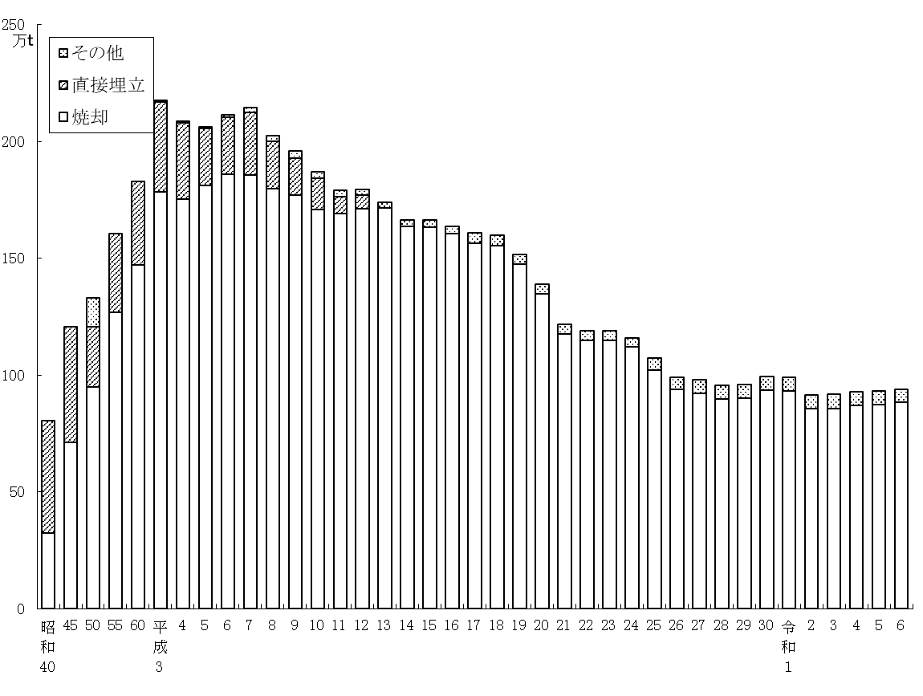

ごみ処分量の推移
年 度 | ごみ量 | 焼 却 |  | 直接埋立 |  | 資源化
年 度 | t | t | % | t | % | t | %
平成 24  25  26  27  28  29  30  令和 元  ２  ３  ４  ５  ６ | 1,160,018  1,070,615  990,803  979,260  954,410  959,976  993,336  989,503  915,674  917,173  929,685  929,649  936,612 | 1,121,703  1,020,778  936,878  922,523  898,806  902,367  933,748  930,525  854,755  856,493  871,241  874,049  881,622 | 96.7  95.3  94.6  94.2  94.2  94.0  94.0  94.0  93.3  93.3  93.7  94.0  94.1 | 0  0  0  0  0  0  0  0  0  0  0  0  0 | 0  0  0  0  0  0  0  0  0  0  0  0  0 | 38,315  49,837  53,925  56,737  55,604  57,609  59,588  58,978  60,919  60,680  58,444  55,601  54,992 | 3.3  4.7  5.4  5.8  5.8  6.0  6.0  6.0  6.7  6.6  6.3  6.0  5.9

（２）大阪市・八尾市・松原市広域環境施設組合（現 大阪広域環境施設組合の設立）
平成24年６月大阪市戦略会議にて、ごみ焼却処理事業については、府域における「広域化計画」に沿ったブロック（大阪ブロック＝大阪市、八尾市、松原市）で一部事務組合を設立し、広域的なごみ処理体制を構築すること、ごみ量の推移に基づき工場稼働体制を見直すとともに、工場の建設や運営に民間運営や民間委託を推進していくこととする基本的方向性に沿って見直しを進めていくことを決定した。
これを受けて、平成24年８月から八尾市、松原市と新たなごみの共同処理体制の構築に向けての協議を開始し、平成25年10月一部事務組合の組合規約案等について３市で合意した。26年10月には、３市の議会で規約案の議決を受け、同年11月、大阪府知事より許可を得て、「大阪市・八尾市・松原市環境施設組合」を設立し、平成27年４月から事業を開始した。
同組合では、大阪市が平成24年４月に策定した「ごみ焼却工場の整備・配置計画」を引き継ぎ、同計画に基づき、住之江工場を平成28年３月末に更新のために休止して、平成28年度からは６工場稼働、１工場休止の体制でごみの焼却処理を行っている。
さらに、令和元年10月、守口市が新たに加入するとともに、名称を「大阪広域環境施設組合」と変更し、令和２年４月より４市での共同処理を開始している。また、令和２年３月に「大阪広域環境施設組合一般廃棄物処理基本計画」及び「ごみ焼却工場の整備・配置計画」を改定し、鶴見工場を全面建替することとし、令和５年３月には住之江工場の更新工事が終了し再稼働するとともに、鶴見工場を休止し、現在、全面建替工事を行っている。

（３）中間処理（焼却処理）
焼却工場一覧
区分 | 西 淀 | 八 尾 | 舞 洲
建設年月 | 平3.3～7.3 | 平3.12～7.3 | 平9.3～13.4
炉式 | タクマ式 | マルチン式 | デ・ロール式
規模 | 300t/日×２基 | 300t/日×２基 | 450t/日×２基
敷地面積  （㎡） | 25,000 | 40,000 | 33,000
建築面積  （㎡） | 8,100 | 10,000 | 17,000
建設費  （億円） | 290 | 290 | 609(84)
備考 | 廃熱ボイラ２基  復水式タービン発電機  14,500kw  １基  蒸気供給 | 廃熱ボイラ２基  復水式タービン発電機  12,800kw  １基  蒸気供給 | 廃熱ボイラ２基  復水式タービン発電機  32,000kw  １基  蒸気供給  [破砕設備]  回転式  120t/５h×１基  低速回転剪断式  50t/５h×１基

区分 | 平 野 | 東 淀 | 住之江
建設年月 | 平11.3～15.3 | 平17.12～22.3 | 平30.9～令5.3
炉式 | ＮＫＫ式 | デ・ロール式 | タクマ式
規模 | 450t/日×２基 | 200t/日×２基 | 200t/日×２基
敷地面積  （㎡） | 39,000 | 16,000 | 32,000
建築面積  （㎡） | 14,000 | 9,300 | 9,700
建設費  （億円） | 496 | 195 | 193
備考 | 廃熱ボイラ２基  復水式タービン発電機  27,400kw  １基  （敷地面積は旧工場分を含む） | 廃熱ボイラ２基  復水式タービン発電機  10,000kw  １基 | 廃熱ボイラ２基  復水式タービン発電機  11,300kw  １基

(注) 1. 建築面積には、計量棟及び別棟の管理棟を含む
2. 舞洲工場破砕設備は、舞洲工場建設時に舞洲工場内に設置
3. 表中の( )は、破砕に係る建設費で内数
4. 住之江工場は建設費ではなく更新工事費

工場の断面図（例：舞洲工場）

粗大ごみ破砕設備のフローシート（例：舞洲工場）

ア 公害防止対策
焼却工場は、各種法令により排ガスや排水およびばいじんについて厳しく規制されており、排ガス中のばいじん除去のためのバグフィルター、塩化水素や硫黄酸化物を除去する排ガス洗浄装置、窒素酸化物低減対策の脱硝装置等の対策を講じるとともに、ダイオキシン類対策や臭気対策、排水対策など、公害防止に万全を期している。

令和６年度 焼却工場における排ガス中のダイオキシン類濃度について （単位：ng-TEQ／㎥N）
工 場 名 | 西 淀 | 八 尾 | 舞 洲 | 平 野 | 東 淀 | 住之江
測定年月 | R6.7 | R6.7 | R6.11 | R6.8 | R6.12 | R7.1
1号煙突入口 | 0.16 | 0.026 | 0.024 | 0.012 | 0.0011 | 0
2号煙突入口 | 0.038 | 0.063 | 0.0028 | 0.0052 | 0.0035 | 0
排出基準 | 1 | 1 | 1 | 0.1 | 0.1 | 0.1

(注)1. TEQとは、ダイオキシン類の量をダイオキシン類の中で最も毒性の強い2，3，7，8－TCDDの量に換算した値
2. ng（ナノグラム）とは、10億分の１グラム
3. 1㎥N（立方メートルノルマル）とは、０℃、１気圧の状態に換算した気体の体積。
4. ダイオキシン類濃度の数値にはコプラナーPCBを含む。

焼却工場における公害防止の対策
名称 | 住 之 江 | 西 淀 | 八 尾
排ガス | 自動燃焼制御  ﾊﾞｸﾞﾌｨﾙﾀｰ＋触媒  排ガス洗浄装置  ｱﾝﾓﾆｱ噴霧 | 自動燃焼制御  ﾊﾞｸﾞﾌｨﾙﾀｰ＋触媒  排ガス洗浄装置  尿素噴霧＋アンモニア噴霧 | 自動燃焼制御  ﾊﾞｸﾞﾌｨﾙﾀｰ＋触媒  排ガス洗浄装置  ｱﾝﾓﾆｱ噴霧
排水 | ｱﾙｶﾘ凝集沈殿  中和処理 | ｱﾙｶﾘ凝集沈殿  中和処理 | ｱﾙｶﾘ凝集沈殿  中和処理
ばいじん | 加熱脱塩素化処理  薬剤処理 | 薬剤処理 | 薬剤処理

名称 | 舞 洲 | 平 野 | 東 淀
排ガス | 自動燃焼制御  ﾊﾞｸﾞﾌｨﾙﾀｰ＋触媒  排ガス洗浄装置  ｱﾝﾓﾆｱ噴霧 | 自動燃焼制御  ﾊﾞｸﾞﾌｨﾙﾀｰ＋触媒  排ガス洗浄装置  活性炭噴霧  ｱﾝﾓﾆｱ噴霧 | 自動燃焼制御  ﾊﾞｸﾞﾌｨﾙﾀｰ＋触媒  排ガス洗浄装置  ｱﾝﾓﾆｱ噴霧
排水 | ｱﾙｶﾘ凝集沈殿  中和処理 | ｱﾙｶﾘ凝集沈殿  中和処理 | ｱﾙｶﾘ凝集沈殿  中和処理
ばいじん | 加熱脱塩素化処理  薬剤処理 | 加熱脱塩素化処理  薬剤処理 | 加熱脱塩素化処理  薬剤処理

(注) 効果については、大気汚染防止法、廃棄物処理法等、関係法令に基づく排出基準以下となっている。

イ 余熱利用
各焼却工場では、ごみの焼却時に発生する熱を利用し蒸気を発生させ、蒸気タービンで発電を行っている。
令和６年度においては、標準的な家庭約11万軒が使う電気量に相当する売電（333,663ＭＷh）を行い、一般送配電事業者および小売電気事業者から約44億円の収入を得ている。
令和６年４月からは、廃棄物発電による余剰電力の一部について、自己託送制度を活用し、大阪市施設への電力供給を実施している。
焼却工場における売電実績 （単位：ＭＷｈ）
 | 令和２年度 | 令和３年度 | 令和４年度 | 令和５年度 | 令和６年度
売電量 | 294,679 | 296,972 | 321,961 | 327,144 | 333,663
※ 年度別発電実績の運転月は３月～２月

焼却工場における余熱利用状況 （令和７年３月末）
工場名 | 供 給 先
工場名 | 電 気 | 蒸 気
西 淀 | 電気事業者 | 老人ホーム
西 淀 | 大阪市（自己託送） | －
西 淀 | エルモ西淀川 | エルモ西淀川
八 尾 | 電気事業者 | 八尾市立屋内プール
八 尾 | 八尾市立衛生処理場 | －
舞 洲 | 電気事業者 | 建設局 舞洲スラッジセンター
平 野 | 電気事業者 | －
平 野 | 東南環境事業センター | －
東 淀 | 電気事業者 | －
住之江 | 電気事業者 | －

（４）最終処分
ごみの焼却処理後の残さいは、北港処分地及び大阪湾広域臨海環境整備センター大阪沖埋立処分場において、埋立処分を行っている。
北港処分地（夢洲）は本市唯一の最終処分場であり、貴重な最終処分空間を有効に活用するため、廃棄物の減量・減容化を図るとともに、汚水対策・発生ガス対策・害虫対策・飛散防止対策など公害防止対策に取り組んでいる。
また、「広域臨海環境整備センター法」に基づいて進められている「大阪湾フェニックス計画」（事業主体：大阪湾広域臨海環境整備センター〔出資団体：175地方公共団体・４港湾管理者、令和７年４月現在〕）に参画し、長期的展望に立った最終処分地の確保に努めている。（２期事業 受入最終予定年度：令和14年度）

北港処分地〔夢洲第１区〕の概要
処分地 | 此花区夢洲東1丁目地先
埋立地面積 | 731,000㎡
埋立容積 | 11,690,000㎥
受入物の種類 | 焼却残さい・下水汚泥 等
埋 立 量 （単位：t）
 | 令和２年度 | 令和３年度 | 令和４年度 | 令和５年度 | 令和６年度
北港処分地 | 120,871 | 96,978 | 83,781 | 74,734 | 71,603
大阪湾広域処理場 | 33,922 | 50,312 | 68,188 | 71,043 | 75,817
合 計 | 154,793 | 147,290 | 151,969 | 145,777 | 147,420
※ 埋立量には、他都市等のごみ焼却に伴う残さいを含む。
単位未満を四捨五入しているため、内訳の計と合計が一致しない場合がある。

北港処分地（夢洲）平面図
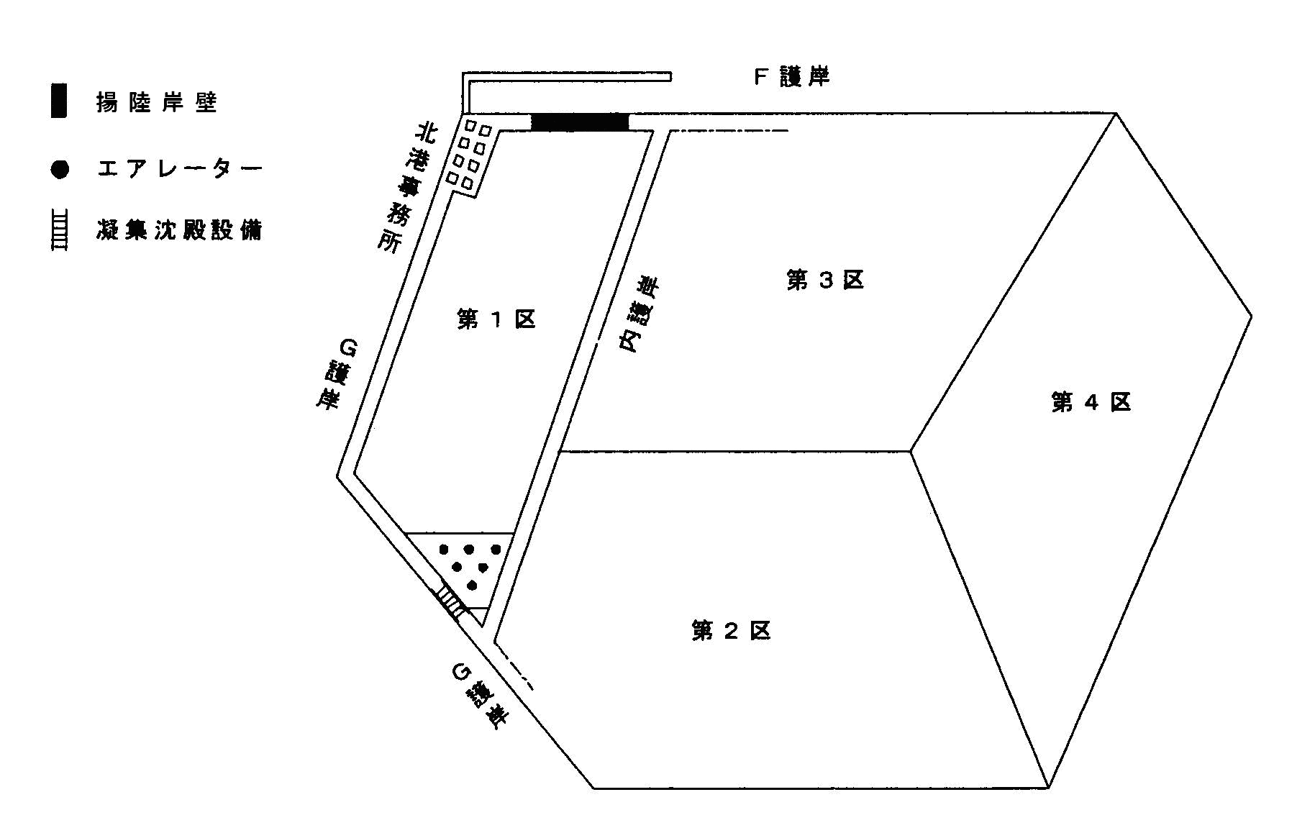

ア 北港処分地の公害防止対策
■汚水対策
廃棄物の埋立てに伴って生じる汚水については、１次処理としてフローティング・エアレーターによる、曝気処理を行い、更に２次処理として凝集沈殿装置にて処理している。
■発生ガス対策
埋立てにより発生するメタンガス等は、ガス抜き装置により処理している。
■衛生害虫獣対策
焼却残さい埋立後に山土などで覆土を行うことで、悪臭の発散防止、ハエ・ネズミなど衛生害虫獣の繁殖等を防止している。

広域処理場の位置及び規模
埋立場所名 | 位 置 | 規 模 |  | 一般廃棄物  受入期間
埋立場所名 | 位 置 | 面積（ha） | 埋立容積（万㎥） | 一般廃棄物  受入期間
泉大津沖  埋立処理場 | 堺泉北港  泉大津市夕凪町地先 | 203 | 3,100 | 平成２年～  平成13年
尼崎沖  埋立処理場 | 尼崎西宮芦屋港  尼崎市東海岸町地先 | 113 | 1,600 | 平成４年～  平成13年
神戸沖  埋立処理場 | 神戸港  神戸市東灘区向洋町地先 | 88 | 1,500 | 平成13年～  令和14年(予定)
大阪沖  埋立処理場 | 大阪港  大阪市此花区北港緑地地先 | 95 | 1,400 | 平成21年～  令和14年(予定)

４ 令和６年度の普通ごみ処理原価
収集・輸送
28,238
円
/
ｔ
焼却
13,379
円
/
ｔ
焼却残さい埋立
（残さい率
14.7
％）
1,655
円
/t
円
/t
×
0.147
）
埋立
11,261
円
/
ｔ
普通ごみ処理原価
43,272
円
/
ｔ
＋
＋
（11,261

５ 家庭系ごみ収集輸送事業の見直しについて
家庭系ごみ収集輸送事業については、平成23年12月に大都市制度改革の一環として、民間で実施可能な業務（各種ごみの収集輸送業務）については事業の「民間化」を、また同時に、当該業務に従事している技能職員については「非公務員化」を進める方針が示され、平成25年４月「家庭系ごみ収集輸送事業の経営形態変更に係る方針案」を策定し、方針案を具体化する検討を進めた。
しかし、当初の方針案では、消費税の影響による経費の増嵩等といった課題を解決することが困難であることから、改革の主眼である事務事業のさらなる効率化と行政コストの一層の削減という視点に立ち返り、経営形態の見直しと同等以上の効率化を目指して、平成29年６月に「家庭系ごみ収集輸送事業改革プラン」（以下「改革プラン」という。）を策定した。
改革プランは、「経費の削減」と「市民サービスの向上」を二つの柱とし、令和元年度まで期限を切って、収集作業のルールややり方を徹底的に見直すなどで効率化を実現し、平成28年度職員数の約10％、人数にして約150名相当の定数削減を目標とした。また、市民サービスの向上をめざして、災害時に備え機能強化を図るほか、更なる公務上の交通事故削減に向けて、平成26年度から平成28年度の３年間の交通事故発生件数の３割削減、件数にして45件以内に留めるよう目標設定を行い、交通事故防止対策に取り組むこととした。改革プランに掲げた全ての目標については、PDCAサイクルを徹底し、進捗管理を厳格に行った結果、「目標どおり」もしくは「目標を大きく上回る」成果を得た。
令和２年度からは、改革プランの考え方を踏襲し、３か年を計画期間とする「家庭系ごみ収集輸送事業改革プラン2.0」（以下「改革プラン2.0」という。）を策定して、更なる「経費の削減」と「市民サービスの質的向上」にむけ、継続的に取り組んでいくとともに、経営形態の検討も進めた。
改革プラン2.0では、主な「経費の削減」策として、民間委託化を拡大することとし、行政で維持する「普通ごみ収集業務」「地域との連携強化業務」「委託事業者に対する管理監督業務」を除く業務を民間委託化する方針とした。また、大規模災害対策に加えて、輸送効率も考慮して、環境事業センターの適正配置に向けた統廃合を進めることとし、２環境事業センターの廃止・統合に着手した。令和３年３月末をもって北部環境事業センターを廃止し、令和３年４月から東北環境事業センターに統合し、さらに、輸送効率、大規模地震による被害想定、跡地活用の３つの観点から検討して、西部環境事業センターを廃止する方針を決定した。
「市民サービスの質的向上」では、令和３年７月から家庭ごみの排出時間の変更により、普通ごみの午前収集地域を拡大するとともに、ホームページに「大阪市ごみ収集マップ」を作成した。さらに令和４年１月からは、収集時間帯を「概ね２時間程度の幅」で案内することにより、ごみの排出から収集までの時間を短縮した。
改革プラン2.0に掲げた取組については、定期的に棚卸しを行い、進捗状況の点検・改善を図るなど、PDCAサイクルを回しながら改革に取り組んだ結果、全18項目の目標のうち16項目については達成したものの、コミュニティ回収等の実施団体数拡大と、公務上交通事故発生件数の削減の２項目については目標未達成となった。公務上交通事故について、令和４年度の発生件数は過去最少件数の19件（目標０件）まで減少した。
令和５年３月には、改革プラン2.0の「経費の削減」と「市民サービスの向上」を引き継ぎつつ、SDGsの考え方を踏まえ、「持続可能で効率的・効果的な事業運営」と「地域・市民・事業者との連携強化」をめざした「家庭系ごみ収集輸送事業改革プラン3.0」（以下「改革プラン3.0」という。）を策定した。令和５年４月からの５か年について、地域・市民・事業者と連携し、コスト削減を図りつつ安定的・継続的な体制を整備する一方、複雑化、多様化する社会ニーズにも対応し、質の高い市民サービスを提供できるよう取り組んでいる。
また、令和７年３月には、改革プラン3.0における施設の統廃合、職員数削減等の見直しを具体化した方針「新しい環境事業センターについて」を策定し、ハード面では、環境事業センターを５か所に集約して、抜本的な老朽化対策を行い、ソフト面では、業務の委託化・効率化を進めながら職員採用を継続することとした。

